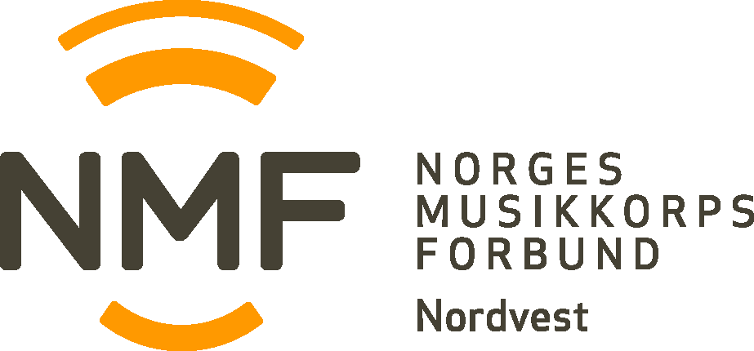

Nordvesten Sogn og Fjordane, 23. mars 2019 – Operahuset Nordfjord, Nordfjordeid

.................................................................................. (korpset sitt namn) DELTEK MED FØLGANDE PROGRAM:

Nr | Tittel | Komponist | Arrangør | Solist(ar)/merkn. | Varigheit
1

2

3

4

5

6

Skriv både namn og instrument i rubrikken for solist. Eventuelle merknadar kan og leggjast ved på eiget ark.

Deltakarliste, programoppsett, omtale, sceneoppsett og innbunde tosidig kopierte partitur i tre (3) eksemplar må vere sendt inn SEINAST 22.2.19 til:

NMF Nordvest, Postboks 2521, 6404 MOLDE Skjema kan også sendes elektronisk til nordvest@musikkorps.no

Nordvesten Sogn og Fjordane, 23. mars 2019 – Operahuset Nordfjord, Nordfjordeid
Sceneoppsett

Merk av stolar med firkant () og notestativ med strek (−). Sett også opp plassering av slagverksinstrument pluss dirigentpult.

Returner skjemaet til NMF Nordvest saman med påmelding etc. innan 22. februar. 2019

Korpsnamn:__________________________________________________

Tal på stolar: ________ Tal på notestativ: ________

Nordvesten Sogn og Fjordane, 23. mars 2019 – Operahuset Nordfjord, Nordfjordeid

Presentasjon av program og korps

Nordvesten Sogn og Fjordane, 23. mars 2019 – Operahuset Nordfjord, Nordfjordeid

Deltagerliste
Fyll ut eller legg ved ei liste over deltakande medlemmar.

